DOSSIER DE CANDIDATURE SECTION EUROPÉENNE
HISTOIRE-GÉOGRAPHIE EN ANGLAIS

Date limite des candidatures

Lundi 22 juin 2020

NOM et PRÉNOM : …........................................................................................

COLLÈGE : …....................................................................................................

COURRIEL DE CONTACT (optionnel) : ….......................................................

Mode de transmission des productions

Les productions numériques peuvent être rendues :
- Soit par l'intermédiaire d’une clef USB jointe à votre dossier et transmise par l’intermédiaire du secrétariat de votre collège qui vérifie et centralise l'ensemble des dossiers ;
- Soit directement par mail à l'adresse dnl.0210047m@ac-dijon.fr Vous recevrez dès lors systématiquement un accusé de réception afin de valider le dépôt de votre dossier.

Informations complémentaires

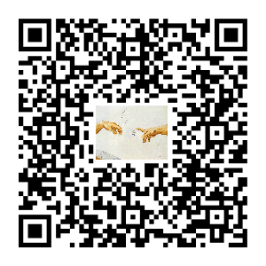
Retrouvez des éléments de présentation de la section européenne du lycée Anna Judic sur la page web suivante ou en scannant le QR code : http://wp.me/p2GNdh-9q

Les professeurs se tiennent à votre disposition pour répondre à toutes vos questions à l’adresse suivante : dnl.0210047m@ac-dijon.fr

I. LES AVIS DE L’ÉQUIPE ÉDUCATIVE

- Avis du professeur d’anglais (niveau CECRL – investissement à l’oral) (si possible compte tenu des circonstances de cette fin d’année scolaire)

- Avis du professeur d’histoire et géographie (compétences – investissement) (si possible compte tenu des circonstances de cette fin d’année scolaire)

- Avis du professeur principal et / ou du chef d’établissement (si possible compte tenu des circonstances de cette fin d’année scolaire)

II. PIÈCES A JOINDRE AU DOSSIER

1. Une copie des bulletins du 1er et 2ème trimestre
2. Une production originale (film, chanson, page web, ou tout autre production)
- réalisée par le candidat et nous permettant d’apprendre à le connaître ;
- réalisée en anglais et de préférence nous permettant d’entendre sa voix ;
- présentant ses motivations (culturelles, linguistiques, projets professionnels…) permettant de comprendre et justifier la candidature en section européenne.

N’hésitez pas à nous contacter à l’adresse suivante dnl.0210047m@ac-dijon.fr pour toute demande d’information complémentaire. Nous sommes à votre disposition pour vous accompagner dans la constitution de votre dossier.

Date et cachet du collège Signature du chef d'établissement

